DERECHO NATURAL, de Ignacio Martínez de Pisón

A esas edades, lo de ser rico o pobre carece de importancia. Lo importante es saber que tus padres te quieren. (p. 275)

I Nota biobibliográfica

Nacido en Zaragoza en 1960, se licenció en Filología Hispánica en Zaragoza y en Filología Italiana en Barcelona, en donde reside desde 1982. Novelista y guionista de cine (Las treces rosas, 2007) es autor de más de quince libros, entre los que destacan novelas como:
La ternura del dragón (1984, Premio Casino de Mieres);
Carreteras secundarias (1996, llevada dos veces al cine);
María bonita (2000);
El tiempo de las mujeres (2003), una novela de formación compleja y ambiciosa que relata la historia de tres hermanas sobre el telón de fondo de la transición democrática española.
Dientes de leche (2008; Premio San Clemente 2009 y Giuseppe Acerbi 2012);
El día de mañana (2011; Premios de la Crítica 2011, Ciutat de Barcelona 2012, de las Letras Aragonesas 2011 y Hislibris de Literatura Histórica 2011) de la que R. Senabre destaca la sutileza sicológica y la hondura propias de la madurez creadora del autor);
La buena reputación (2014; Premio Nacional de Narrativa 2015 y Cálamo 2014);
Derecho natural (2017).

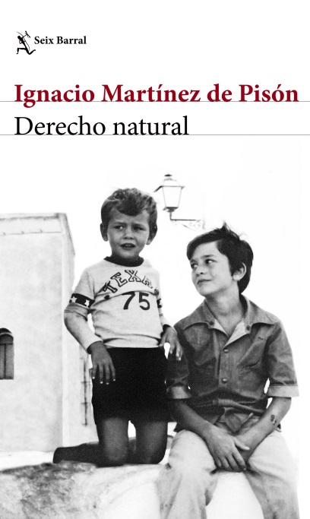

II. Derecho natural. Ignacio Martínez de Pisón (Seix Barral, 2017)

[Mi padre] Inclinó el cuerpo y abrió los brazos con timidez. Mi hermano consultó con la mirada a mi madre antes de avanzar hacia él y dejarse abrazar. Mi padre lo apretó con fuerza contra su pecho. Luego lo levantó y, protegiéndolo con sus gordos brazos, echó a andar cuesta arriba. Manolo cerró los ojos y empezó a llorar en silencio, Yo casi no recordaba haberle visto llorar. (240-241)
No hay camino más largo que el que no conduce a ningún sitio. (p. 257)
(…) una historia de amor [la del padre y la madre] anómala, intrincada, tortuosa, pero historia de amor al fin y al cabo [concluye Ángel]

Derecho natural es un título justificado porque el narrador protagonista y testigo estudiará la carrera de Derecho y tendrá un especial interés por esa parcela, concomitante con el derecho moral, claramente diferenciados del derecho civil o penal. También está justificado por el tipo de derecho al que apelan respectivamente los padres del protagonista para defender sus derechos y alcanzar sus deseos.
“Las novelas de Ignacio Martínez de Pisón suelen tratar de familias: es decir, de la coerción del grupo y de las resistencias (o los pactos) de los individuos que lo componen, o del deterioro del conjunto y del paralelo esfuerzo de alguno de sus miembros por salvarlo.” (Mainer, Babelia). Derecho natural pertenece al segundo “grupo”.
Ángel hijo es una persona razonadora, sensible, observadora y generosa que quiere entender y ayudar a quienes le rodean, especialmente a sí mismo y a su familia: que quiere pensar y actuar bien. Alguien responsable y sensato que juzga incluso con dureza, que toma sus decisiones personales, pero que ayuda; que finalmente comprende y, sin justificar los errores, llega a perdonar. Lo vemos ir creciendo, madurando, aprendiendo a ver la complejidad de las personas y sus relaciones, especialmente las más íntimas, y que desea no repetir los errores de sus padres. Alguien equilibrado cuya familia y cuya pareja padecen desequilibrios o perturbaciones de diverso tipo. Una familia que alterna momentos de amor, comprensión y humanidad con una muy superior cantidad de traiciones, conflictos, rupturas, ajustes de cuentas y venganzas.
La novela se centra, sobre todo, en la forma de ser de los principales personajes y en sus relaciones: entre el padre proclive a la fuga y la madre impelida por las circunstancias a buscar su autonomía; entre el padre o la madre y cada uno de sus hijos; entre los propios hermanos; entre el mismo Ángel y su amada Irene. Pero hay otros focos de atención: las ciudades de Barcelona y Madrid, el patriarcado, el final de la Dictadura, la Transición, la emancipación femenina, la revolución sexual, el mundo de las drogas duras…
El término de lo narrado sucede en 1990; el primer hecho narrado sucede en 1967, cuando Ángel es aún pequeño y el único hijo. El relato está enmarcado por un Prólogo y un Epílogo íntimamente conectados por el tiempo en que suceden y porque se refieren al ya casi cincuentón, calvo y gordo padre imitador de Demis Roussos.
Tras el Prólogo, el narrador cuenta por orden cronológico sus avatares familiares, formativos y amorosos, sus impresiones, sentimientos, reacciones y reflexiones de ese momento, ante las que el lector activo debe adoptar una postura personal, puesto que no es un narrador omnisciente infalible. Alguna vez, Ángel hace atribuciones que el lector debe cuestionar.
Martínez de Pisón retrata, con humor y piedad contenida cervantinos, un mundo familiar, cultural y social perfectamente reconocible para los lectores españoles de cierta edad, por más que las tintas estén cargadas.

III. Páginas web a propósito de Derecho natural e Ignacio Martínez de Pisón

3.1 “Familia en transición”
https://elpais.com/cultura/2017/03/27/babelia/1490615998_503806.html
3.2 Derecho natural. Ignacio Martínez de Pisón, por NADAL SUAU | 17/03/2017
http://www.elcultural.com/revista/letras/Derecho-natural/39351
El cronista destaca “su innegable talento narrativo para construir, una y otra vez, novelas intachables y sólidas”, de “lectura ágil y amena”. “Sociológicamente impecable” pero no muy arriesgada, la juzga sólida, bien hecha y con momentos emocionantes.

